객체지향언어1(7반)
과제2 실습문제 5장 6번, 8번

- 과제명: 과제2 실습문제 5장 6번, 8번
- 학번: 2371209
- 이름: 김주혁
- 트랙명: 빅데이터 트랙, 모바일 소프트웨어 트랙
- 담당 교수명: 황기태

실습문제 6번 소스코드
Polygon.h
#ifndef POLYGON_H //POLYGON_H가 선언된적 없다면 아래 코드를 포함
#define POLYGON_H //POLYGON_H 정의부

class Polygon { //폴리곤 클래스 생성
int size = 0; //다각형의 점의 개수 size 초기화
int* xlist, * ylist; //다각형들의 x값과 y값을 저장할 배열을 가리키는 포인터 선언
public: //클래스 외부에서 접근 가능한 것들 정의
Polygon(int size); //점의 개수를 받는 생성자 함수 정의
~Polygon(); //할당 받은 동적 메모리 반환을 위한 소멸자 함수 정의
void read(); //점들의 좌표를 입력받는 함수 정의
bool get(int n, int& x, int& y); //n번째 점의 x값과 y값을 받는 함수 정의
};

#endif //여기까지를 POLYGON_H으로 정의함.

Polygon.cpp
#include <iostream> //입출력 라이브러리 헤더파일 포함
#include "Polygon.h" //폴리곤 헤더파일 포함
using namespace std; //std 이름공간 지칭 생략

Polygon::Polygon(int size) { //생성자 함수 구현부
this->size = size; //매개변수로 받은 size를 점의 개수로 한다.
xlist = new int[this->size]; //xlist포인터는 동적메모리할당으로 받은 배열을 가리킨다
ylist = new int[this->size]; //ylist포인터는 동적메모리할당으로 받은 배열을 가리킨다
}

Polygon::~Polygon() { //동적 메모리 반환을 위한 소멸자 구현
delete[] xlist; //xlist가 가리키는 동적 메모리 반환
delete[] ylist; //ylist가 가리키는 동적 메모리 반환
}

void Polygon::read() { // x와 y의 좌표를 받는 함수 구현
cout << "아래의 x, y 값으로 " << size << "개의 점을 입력하세요." << endl; //안내문 출력
for (int i = 0; i < size; i++) { //점의 개수만큼 반복
cin >> xlist[i] >> ylist[i]; //x, y순서로 배열에 값 입력
}
}

bool Polygon::get(int n, int& x, int& y) { //n번째 점의 x값과 y값을 받는 에러 검사 함수
if (n <= 0 || n > size) //점의 개수가 음수거나 다각형의 점보다 크다면
return false; //flase 반환
else { //오류가 없다면
x = xlist[n - 1]; //x값에 n번째 x의 좌표를 대입한다
y = ylist[n - 1]; //y값에 n번째 y의 좌표를 대입한다
return true; //true를 반환
}
}

실습문제 6번 소스코드
main.c
#include <iostream> //입출력 라이브러리 가져오기
#include "Polygon.h" //폴리곤 헤더파일 가져오기
using namespace std; //std 이름공간 지칭 생략

int main() {
Polygon poly(6); //점이 6개인 다각형 poly 생성
poly.read(); //poly의 점 좌표 x,y 입력
int n = 3, x, y; //찾을 좌표의 값은 3번째 점, 찾을 x,y좌표 값 저장할 x,y변수 선언;
bool res = poly.get(3, x, y); //찾으려는 n번째 점의 x,y값 받아오기 / bool타입으로 error 확인
if (res == true) //오류가 없다면 실행
cout << n << "번째 점은 " << "(" << x << ", " << y << ")" << endl; //찾은 x,y값 출력
else //n이 음수거나 size보다 크다면 에러
cout << "error"; //에러 출력
}

실행결과
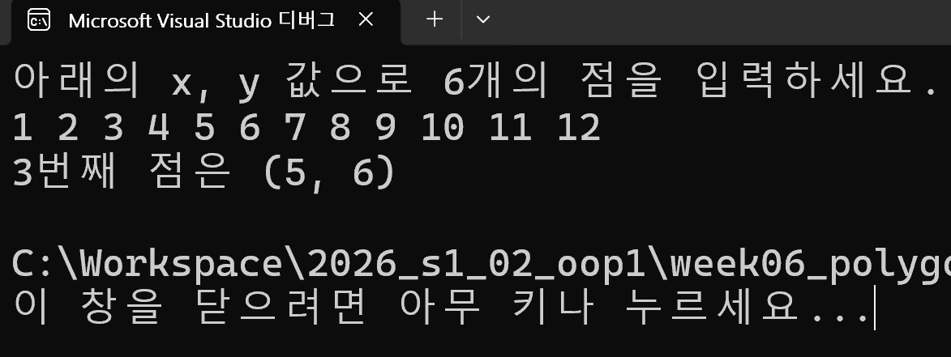

실습문제 8번 소스코드
Fitness.h
#ifndef FITNESS_H //한번도 정의되지 않았다면 아래 코드 포함
#define FITNESS_H //FITNESS_H 정의 시작

#include <iostream> //입출력 라이브러리 헤더파일 포함
#include <string> //문자열 헤더파일 포함

class Fitness { //Fitness 구현부
std::string man = "남"; //남자인지 구별하기 위한 변수 man 선언
std::string woman = "여"; //여자인지 구별하기 위한 변수 woman 선언
int countMan = 0; //남자 명수를 세는 변수 선언
int countWoman = 0; //여자 명수를 세는 변수 선언
public: //클래스 외부에서 사용가능한 함수 선언
Fitness& arrive(std::string gender, int count); //성별을 받아서 명수를 추가하는 함수 선언
int& at(std::string gender); //원하는 성별을 읽고 쓸 수 있는 참조 함수 선언
void count(std::string gender, int& count); //성별의 명수를 세주는 함수 선언
};

#endif //여기까지를 FITNESS_H로 정의

Fitness.cpp
#include <iostream> //입출력 라이브러리 헤더파일 포함
#include <string> //문자열 라이브러리 헤더파일 포함
#include "Fitness.h" //Fitness.h 헤더파일 포함
using namespace std; //std 이름공간 지칭 생략

Fitness& Fitness::arrive(string gender, int count) { //성별과 명수를 받아서 count에 추가해주는 함수 구현
if (gender == man) //성별이 "남"이라면
countMan += count; //countMan에 count만큼을 더한다
else if (gender == woman) //성별이 "여"라면
countWoman += count; //countWoman에 count만큼을 더한다
else //성별이 그 외라면 (오타검사)
cout << "잘못된 성별" << endl; //오류 메세지를 출력
return *this; //이 객체를 리턴한다.
}

void Fitness::count(string gender, int& count) { //해당하는 성별의 변수 값을 해당하는 count에 대입한다
if (gender == man) //성별이 "남"이라면
count = countMan; //count는 현재 남자의 명수가 된다.
else if (gender == woman) //성별이 "여"라면
count = countWoman; //count는 현재 여자의 명수가 된다.
else //성별이 그 외라면 (오타검사)
cout << "잘못된 성별" << endl; //오류 메세지 출력
}

int& Fitness::at(string gender) { //성별을 받아 그 성별의 명수를 읽거나 쓸 수 있는 함수 구현
if (gender == man) //성별이 남이라면
return countMan; //현재 남자의 명수를 반환한다.
else //남자가 아니라면
return countWoman; //현재 여자의 명수를 반환한다.
}

실습문제 8번 소스코드
#include <iostream> //입출력 라이브러리 헤더파일 포함
#include <string> //문자열 라이브러리 헤더파일 포함
#include "Fitness.h" //Fitness.h 헤더파일 포함
using namespace std; //std 이름공간 지칭 생략

int main() { //메인 함수 구현
Fitness altong; //Fitness 클래스 altong 객체 생성
altong.arrive("남", 3).arrive("여", 6).arrive("남", 9); //각각의 성별의 count 추가

int m = 0, w = 0; //남자 회원수와 여자 회원수 변수 선언
altong.count("남", m); //m에 countMan 불러오기
altong.count("여", w); //w에 countWoman 불러오기
cout << "남자 회원 " << m << "명, 여자 회원 " << w << "명" << endl; //성별별 회원 수 출력

altong.at("남") = 100; //countMan을 100으로 저장
m = altong.at("남"); //남자 회원수에 countMan값 대입
w = altong.at("여"); //여자 회원수에 countWoman값 대입
cout << "남자 회원 " << m << "명, 여자 회원 " << w << "명" << endl;//성별별 회원수 출력
}

실행결과
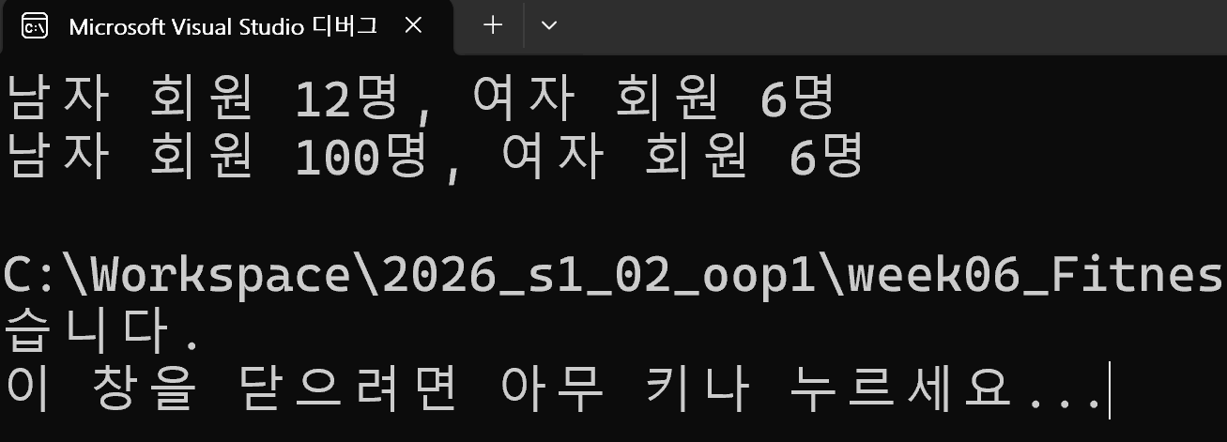

과제소감
과제를 완성하는데 2시간 정도 걸린 것 같습니다.

실습문제 6번은 Polygon 클래스를 이용해 m개의 점을 가진 다각형의 점의 좌표를 입력 받고 n번째 점의 x, y 좌표 값을 받아서 출력하는 문제였습니다. 예제에서는 6개의 점을 가진 다각형의 3번째 점의 좌표 값을 출력하는 것이었는데. 우선 다각형의 점의 개수를 정할 m을 size로 정의하였고 size만큼 각각의 좌표를 저장할 배열을 new를 이용해 동적 메모리 할당을 했습니다. 그래서 할당 받은 배열의 주소를 가리키는 포인터 xlist와 ylist를 선언하였고, 다각형 점의 개수인 size만큼 x와 y값을 read함수를 통해 입력 받아서 저장했습니다. 그 후 get함수를 통해 먼저 n의 값이 음수거나 size보다 크다면 오류로 판단해 false를 반환하였고 오류가 없다면 참조를 통해서 n번째 점의 x와 y값이 입력 받은 값으로 저장되고 true를 반환합니다. 그후 printf를 통해 n번째 점의 x값과 y값이 출력되고 만약 오류였다면 에러메세지를 출력하게 했습니다.
어려웠던 점은 동적 메모리할당과 반환을 어떻게 해야 할지 생각이 안 났습니다. C에서 배운 malloc만 계속 생각이 나고 new 연산자가 생각이 안나서 시간을 오래 소모했습니다. 결국에 new에서 계속 오류가 나서 책을 참고해서 코드를 짜였고 new와 delete에 대해 더 공부해야 겠다고 생각했습니다. 그 이후에는 수월하였던 것 같습니다.

실습문제 8번은 Fitness 클래스를 이용해 남자 회원과 여자 회원을 관리하는 프로그램을 만드는 문제였습니다. 먼저 남자와 여자를 구분할 문자열 변수 man과 woman을 만들고 “남”과 “여”를 저장해 성별을 구분할 수 있게 만들고 각각의 회원수를 저장할 countMan과 countWoman을 만들었습니다. 그 후 arrive 함수에서 성별과 인원수를 입력 받아 해당 성별의 회원 수에 더합니다. Return *this로 자기 자신의 참조를 반환하게 해서 함수를 여러 번 호출할 수 있게 만들었습니다. count함수에서는 성별을 입력 받아서 해당 성별의 회원수를 count에 저장합니다. at함수에서는 성별을 입력 받아 해당 성별의 회원 수 변수의 참조(int&)를 반환합니다. 참조를 반환하여서 읽기와 쓰기를 둘다 가능하게 만들었습니다.
어려웠던 점은 arrive와 count함수는 오타 검사가 쉬웠는데 at함수에서 그냥 int형이었으면 쉬웠을 텐데 참조형이라 반환을 무엇을 줘야 할 지 고민을 되게 오래 했습니다. 그래서 처음에 Fitness 클래스에 error변수를 만들고 0으로 초기화해 error를 리턴하는 것으로 하였는데 오류가 났을 때 회원수가 0으로 변해버렸습니다. 그래서 이전 값을 저장하는 lastCountMan, lastCountWoman을 만들었었는데 오타가 났을 때 원래 쓰려던 것이 “남”인지 “여”인지를 알 수가 없어서 lastCountMan과 lastCountWoman중에 정할 수가 없어서 철회했습니다. 계속 고민해 봤는데 제가 아는 방법 중에서는 없는 것 같아서 그냥 포기하였습니다.
이번 선물을 통해서 제가 new 연산자 활용이 아직 미숙하다는 것을 깨달았고 더 공부 해야겠다고 느꼈습니다. 또 참조 리턴을 왜 쓰는지 설명을 들어도 이해가 잘 안갔었는데 직접 코드를 짜보니까 그 필요성을 알게 된 것 같습니다. 제 부족함과 성장할 수 있는 좋은 경험이었던 것 같습니다.

